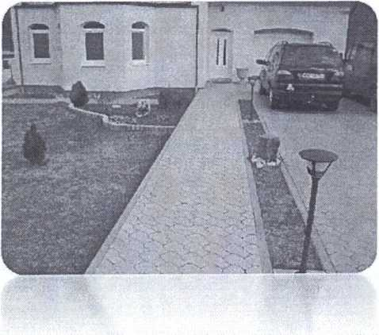
BALEO s.r.o
Blansko Lažánky 209 IČO 46901329
tel. ………………………
tel. …………………………….
jednatel-…………………….
Obchodní rejstrík-KOS oddíl C vložka 5780
Zbudování nájezdových ploch nádvoří v areálu ÚzP Blansko Seifertova 7
Cenová nabídka dlaždičských,zednických prací

Cenová nabídka dlaždíčských,zednických prací 2018/4 Zbudování dlážděných ploch nádvoří ŮzP .Blansko, Seifertova 7.
V Blansku dne 28,4.2018
Na základě vaší poptávky vám předkládáme cenovou nabídku na zbudování dlážděných ploch nádvoří v areálu ÚzP Blansko včetně dodávky smluveného materiálu.
Záruka na provedené práce 3 roky.Termín dokončení akce dle požadavku investora.
Mateiál,práce
Režie | 1 | 2000.00kč
Vyměření | 7.5 | 200.00
Oprava dlažeb -20x20x8-vegetační | 200. | 997.00
Dořezy,broušení betonů-ostatní | 109. | 110.00
Odvodríovací žlaby-úpravy-zbudování | 4. | 800.00
Propojení na řad-zbudování nového odpadu | 10. | 450.00
STÁVAJÍCÍ DLAŽBY NEDOPORUČUJI POUŽÍT NA PŘÍPADNOU REKOSTRUKCI.
DOPORUČUJI POUŽÍT NOVOU DLAŽBU 20X20X8-VEGETAČNÍ
Cena celkem s DPH } |  |  | 222 590.00Kč
Popis práce a materiál
množství cena
cena celkem

Nabídková cena na zbudování dlážděných ploch v areálu ÚzP,Blansko,Seifertova 7, včetně dodávky smluveného materiálu dle požadavku investora.
Celková cena bez DPH..., .....
......183 959.00Kč
38 631.00kč
222 590.00Kč
DPH 21%
Cena včetně DPH 21%
Práce bude provedena dle předložené projektové dokumentace s garancí odborně provedené práce.
Děkujeme za vaši nabídku a těšíme se na další spolupráci.
……………………….
Lažánky 209,Blansko
jednatel

